CHAPITRE 2, QUESTION 2 : Le diplôme, un passeport pour l’emploi ?

- DES QUALIFICATIONS CROISSANTES

Document 1
« Il est commode de définir les qualifications comme la hiérarchie des qualités reconnues aux travailleurs, ou comme la hiérarchie des qualités attribuées aux emplois.
Une simple offre d’emploi illustre cela. Une annonce de ce type juxtapose, en effet, deux ordres de grandeur distincts : les qualités attendues du candidat et les caractéristiques du poste de travail. Au moment de l’embauche ou an cas de promotion, employeur et employé font respectivement valoir, l’un, les exigences du poste, l’autre, ses qualités, en vue de s’accorder sur des conditions de travail et de rémunération »
Marcelle Stroobants, Sociologie du travail, éditions Armand Colin, 2010, p 64
- Donnez les deux sens du terme « qualification »
- De quoi peut dépendre la qualification d’un individu ?
- Donnez un exemple de situation ou la qualification d’un emploi ne correspond pas à la qualification du salarié affecté à cet emploi
- Pourquoi parle-t-on de plus en plus selon vous de « surqualification » des travailleurs ?

Document 2

Note CEP signifie « certificat d’études primaires », qui n’est plus aujourd’hui fourni aux élèves quittant l’enseignement primaire

- Montrez à partir de ce document que la qualification nécessaire demandée pour pouvoir obtenir un emploi a augmenté depuis le début des années 60 en France

Document 3

Nombre d’emplois selon le plus haut diplôme obtenu
(moyenne annuelle en milliers)
 | Diplôme  supérieur | Baccalauréat + 2 ans | Baccalauréat ou brevet professionnel | CAP, BEP  ou autre diplôme  de ce niveau | Brevet des collèges | Aucun diplôme ou CEP | Ensemble
1982 | 1 372 | 1 266 | 2 321 | 5 593 | 1 564 | 10 561 | 22 677
1990 | 1 974 | 1 814 | 2 851 | 6 769 | 1 712 | 8 034 | 23 153
2000 | 3 118 | 2 927 | 3 746 | 7 121 | 1 640 | 5 665 | 24 218
2008 | 4 320 | 3 698 | 4 963 | 6 725 | 2 040 | 4 166 | 25 913
Champ : France métropolitaine, population des ménages, personnes de 15 ans et plus.
Source : Insee, enquêtes Emploi (calculs Insee).
- Que signifient « 27.4 » et « 4 320 » ?
- Montrez que le niveau de scolarisation de la population augmente globalement

III- FAIRE DES ETUDES, UN INVESTISSEMENT SUR L’AVENIR ?

- Faire des études pour se protéger du chômage ?

Document 4
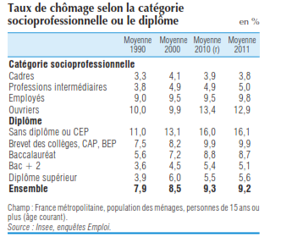
- Peut-on dire qu’en 2011 la possession d’un diplôme protège du chômage ?
- La possession d’un diplôme est-elle aujourd’hui davantage nécessaire qu’il y a 20 ans pour se protéger du chômage ? Pourquoi ?

Document 5
« Pratique, et peu coûteux à l'entretien, vous ne regretterez pas de vous offrir ce superbe jeune diplômé en pleine santé ». Voilà, texto, l’annonce que l’on trouve sur eBay (le site internet de vente aux enchères) depuis lundi.
Yannick Miel, 23 ans, cherche un emploi en vain depuis cinq mois. Titulaire d’un master 2 « Intelligence économique et management des organisations » à Bordeaux IV, il dit avoir envoyé 300 candidatures et passé une vingtaine d’entretiens, « sans succès à ce jour ».
D’où son idée, un peu provoc : se mettre en vente « aux enchères » sur internet.
Dans son annonce, il explique: « À partir d’un euro je vous propose d’enchérir pour acquérir le droit de me faire travailler. Étant jeune diplômé en période de crise, j’ai bien conscience que ma valeur est faible, c’est pourquoi je vous propose cette magnifique offre !!! »
Mercredi matin, à 9h04, 14 personnes avaient surenchéri et le montant des enchères s’élevait à 12 euros. Trois-quart d’heures après, le palier des 1.000 euros était atteint.

Source : Libération.fr, le 25 février 2009.
- Que montre cet exemple concernant le chômage des diplômés ?

- Etudier plus pour gagner plus ?

Document 6
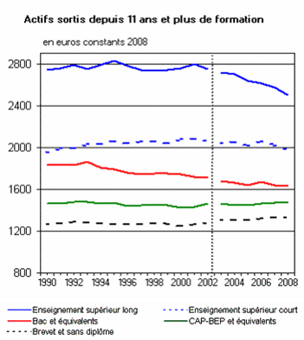
- Répondez à la question posée par le titre du 2) à partir de ce document

- Etudier plus pour avoir les professions les plus prisées ?

Document 7
Actifs occupés selon le diplôme, sortis depuis 11 ans et plus de formation initiale
Catégories socioprofessionelles  en 2007 | Enseignement supérieur long | Enseignement supérieur court | Bac et équivalents | CAP-BEP et équivalents | Brevet, CEP et sans diplôme | Ensemble
Indépendants | 6 | 8 | 11 | 13 | 11 | 10
Cadres et professions intellectuelles supérieures | 67 | 23 | 14 | 4 | 4 | 16
Professions intermédiaires | 21 | 50 | 31 | 18 | 12 | 23
Employés qualifiés | 4 | 12 | 24 | 18 | 13 | 15
Employés non qualifiés | 2 | 4 | 9 | 16 | 26 | 14
Ouvriers qualifiés | 1 | 2 | 9 | 25 | 22 | 16
Ouvriers non qualifiés | 0 | 1 | 3 | 7 | 13 | 7
Ensemble | 100 | 100 | 100 | 100 | 100 | 100
Champ : France métropolitaine
Source : INSEE, enquête emploi

- Pour chaque valeur soulignée, faites une phrase donnant sa signification.
- Montrer que l’accès des individus aux catégories socioprofessionnelles est lié à leur niveau de diplôme.

